第一单元 中国开始沦为半殖民地半封建社会
第1课 鸦片战争
导学案
学习目标：
1.掌握有关鸦片走私与虎门销烟、鸦片战争、《南京条约》及其附属条约等史实。
2.根据中英两国社会的差异理解英国向中国走私鸦片的原因，并分析英国发动侵略战争的根本原因。探究鸦片战争中国战败的原因。
3.通过对《南京条约》的分析概括，理解其对中国近代社会产生的重要影响。
4.认识到西方资本主义国家的卑劣与血腥，清政府的腐败无能，得出落后就要挨打的道理。使学生从历史的教训中得到警策，激发振兴中华的历史责任感。
5.学习林则徐、关天培等人英勇抵抗外来侵略的爱国精神，培养学生的忧患意识和实现中华民族伟大复兴的历史使命感。
学习重难点：
重点：林则徐虎门销烟和中英《南京条约》。
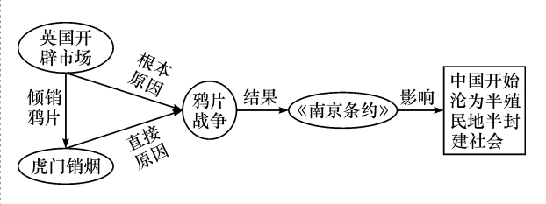
难点：分析鸦片战争前后中国社会政治和经济的重大变化，理解中国近代社会的半殖民地半封建社会性质。
知识结构：

自主学习：
课标内容：通过了解林则徐虎门销烟的主要史事，以及《南京条约》等不平等条约的签订，初步认识鸦片战争对中国近代社会的影响。

1.林则徐禁烟
(1)原因：鸦片走私和泛滥给中华民族带来深重灾难，导致白银大量外流、政治腐败和军队战斗力削弱。
(2)过程：1839年6月3日至25日，_________将收缴的鸦片在虎门海滩当众销毁。
(3)意义： _________是中国人民禁烟斗争的伟大胜利，显示了中华民族反对外来侵略的坚强意志。
2.鸦片战争
(1)目的：英国为了开辟国外市场、推销工业品、掠夺廉价的工业原料。
(2)时间： _________年6月—1842年8月。
(3)过程：
①第一阶段：英军封锁珠江口→攻陷定海→直趋天津→强占香港岛→进攻虎门炮台_________ (战死)→占领广州四方炮台。
②第二阶段：英军先后攻占厦门、定海、宁波→进犯吴淞(陈化成牺牲)→攻占镇江→到达南京下关江面。
(4)结果：清政府战败，被迫签订中英_________。
项目 | 内容
时间 | 1842年8月
性质 | 中国近代史上第一个丧权辱国的不平等条约
主要内容 | 通商口岸 | 开放_________、福州、厦门、宁波、上海五处为通商口岸
 | 割地 | 割_________给英国
 | 赔款 | 赔款2100万银元
 | 关税 | 英商进出口货物应纳税款，必须经过双方协议
(5)失败原因：清朝封建专制制度腐败，统治者昏庸愚昧，对内敌视人民，对外妥协投降。经济落后，旧式武器抵挡不住英军新式的步枪和大炮。
(6)其他条约:
①1843年，签订了_________，英国从中获得了领事裁判权、片面最惠国待遇和在通商口岸租地建房的权利。
②1844年，签订了中美《望厦条约》和中法《黄埔条约》， 美法除享受英国在华取得的各项特权外，还扩大了侵略权益。
(7)影响：鸦片战争改变了中国历史发展的进程。中国不再享有完整独立的主权，中国社会的自然经济遭到破坏，开始从封建社会变为__________________。鸦片战争成为_________的开端。
易错易混点拨：
1．半殖民地半封建社会：指近代中国的社会性质。
（1）时间：从1840年鸦片战争开始至1949年10月1日中华人民共和国成立结束。
（2）表现：
半殖民地半封建社会是指在外国侵略下中国的一种不完全自主、不完全近代化的国家形态。半殖民地的含义是形式上独立，但在政治、经济各方面受外国资本主义控制和压迫；半封建社会的含义是指形式上仍是自然经济占主导，但实际上经济已经受到资本主义的冲击。
2.商品输出：是指资本主义国家将工业加工品出售到殖民地或半殖民地国家和地区的市场上，从而获取高额利润。这种侵略通常是以暴力战争，打开其他国家或地区的市场，进而把自己生产的工业加工品大量销售到该地，是殖民者侵略的一种方式。
3．香港岛与香港：香港包括香港岛、九龙司地方一区(现称九龙半岛)和新界。后两部分，英国分别在1860年割占和1898年租借。1997年7月1日中国政府对香港恢复行使主权。
4．中国近代史开始于鸦片战争，中国近代化的开端是洋务运动。

素养评价：
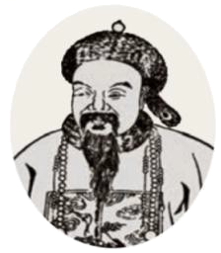
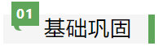
1．崇尚英雄才会产生英雄，争做英雄才能英雄辈出。重庆八中初二某同学准备制作一期题为《近代中国的英雄人物》的海报，并设置相关栏目。下图人物可归入的栏目是（ ）
A．甲午英烈 B．农民领袖 C．禁毒先驱 D．变法志士
2．马克思在《鸦片贸易史》中所说：“一个人口几乎占人类三分之一的幅员广大的帝国，不顾时势，仍然安于现状，由于被强力排斥于世界联系的体系之外而孤立无依，因此竭力以天朝天国尽善尽美的幻想来欺骗自己，这样一个帝国，终于要在这样一场殊死的决斗中死去。”马克思认为（ ）
A．鸦片战争战败的原因是中国孤立无依 B．中国当时是个尽善尽美的天朝天国
C．强大的中国必然打败实力弱小的英国 D．中国战败的原因是落后于时代潮流
3．1840年，急于向海外扩张的欧洲资本主义强国——英国，发动侵略中国的鸦片战争，用炮舰轰开中国的大门。“轰开大门”指的是（ ）
A．中国被迫开放五处通商口岸 B．中国彻底失去了香港岛
C．其他国家的商人在中国贸易 D．外国公使可以进驻北京
4．2022年7月1日，习近平总书记在庆祝香港回归祖国25周年大会上的讲话中提到：“鸦片战争以后的中国近代史，记载着香港被迫割让的屈辱，更记载着中华儿女救亡图存的抗争。”以下不平等条约中，与180年前香港被迫割让有关的是（ ）
A．《南京条约》 B．《望厦条约》 C．《瑷珲条约》 D．《北京条约》
5．清乾隆以后，我国外贸出口主要集中在广州一地，直至1842年才被打破。“被打破”的因素主要是（ ）
A．清政府顺应开放潮流 B．鸦片战争战败
C．太平天国运动的波及 D．日本武力侵略
6．“以《南京条约》为起点形成的不平等条约体系，如同操控木偶的线索，成为帝国主义控制中国的重要手段。这一体系又与中国自身的封建腐败肌体深度结合，衍生成一种畸形的秩序。”材料中的“秩序”是（ ）
A．半殖民地半封建秩序 B．殖民地秩序
C．凡尔赛一华盛顿体系 D．多极化格局
7．阅读材料，回答问题。
乾隆二十二年（1757年）以后，粤海关一口通商，至道光十七年（1837年），关税总额达8454.3379万两，年均1000多万两，较乾隆二十二年前关税增加了10倍以上，对外贸易发展到一个较高的水平。广东城西南的十三行街“为西洋诸国贸易之所”。广州城“人民富庶，埒（[lie]意为:等同）于苏杭”，珠江“绕城东南入于大海”。鸦片战争后，广州港海关自主权逐渐丧失，逐步沦为半殖民化的港口。英国等西方资本主义国家对广州港掠夺原料、倾销商品、鸦片走私逐渐“合法化”，“猪仔”（华工）贸易逐渐猖獗，加上香港、上海等港口崛起，广州港外贸中心的地位逐渐衰落。
——据《清代海陆丝路进一步延伸一陆海交接与广州十三行兴盛》整理
(1)根据材料说明清朝前期广州对外贸易的影响。

(2)根据材料并结合所学知识，简析近代广州外贸中心地位衰落的原因。

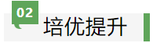
1．（1939年）《安得鲁•韩德森致拉本特函》记载：（禁烟运动）“给了我们一个战争的机会。这对英国是很有利的，因为这终于可以使我们乘战胜之余威，提出我们的条件，强迫中国接受”。这儿的“有利”主要指（ ）
A．打开中国市场 B．扩大鸦片输入 C．中英协定关税 D．开辟通商口岸
2．有学者利用19世纪40年代的中文资料描写了中国人试图夺回宁波城的方法和结果：一是向英国船只发射火攻木筏，结果在它们达到前就已经被英国大船上派出的小船击成两半；二是计划将背上栓着鞭炮的猴子扔到英国船只上，引起爆炸，将船化为粉末，结果猴子是买回来了，但是没有人能靠近船将猴子扔到甲板上。这个材料可以用来证明（ ）
A．鸦片战争中中国官兵作战勇敢 B．英国的军事武器装备领先中国
C．当时的中国人盲目排外的思想 D．鸦片战争中国战败的根本原因
3．1825年，歇夫列里提出了黑色火药的最佳化学反应方程式，据此可知，最佳火药配方的硝酸碳配比应为74.84%、11.84%、11.32%，但关天培的火药配方仍是8：1：1，也无法像英国一样在工厂中生产高纯度硝和硫，使原本就落后的枪、炮实战效能更减。这说明鸦片战争清政府战败的主要原因时（ ）
A．制度腐败 B．指挥不当 C．经济迟缓 D．科技落后
4．1843年是上海历史上的一个转折点。自此以后，上海开始面向国外、面向世界。地方人士慨叹苏州“昔日货物填溢，楼阁相望，今则轮船迅驶，北自京畿、南达海微者不在苏而在沪矣。”在历史发展的长河中，上海的发展与崛起，并不是一帆风顺的，而是有着非常丰富的历史内容。你认为导致苏州和上海地位更替的历史内容是（ ）
A．上海是国际化大都市 B．《南京条约》签订后上海开埠通商
C．《马关条约》签订后列强在苏州开设工厂 D．鸦片战争打击了苏州经济发展
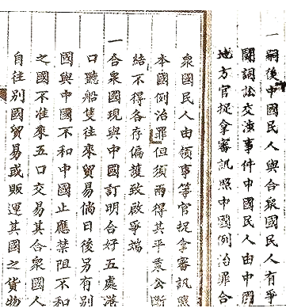
5．下图所示为中美《望厦条约》（1844年签订）的部分内容：“嗣后中国民人与合众国民人有争斗、词讼、交涉事件，中国民人由中国地方官捉拿审讯，照中国例治罪；合众国民人由领事等官捉拿审讯，照本国例治罪；但须两得其平，秉公断结，不得各存偏护，致启争端。”由此，美国人攫取的特权是（ ）
A．设立租界的特权 B．关税协定权
C．片面最惠国待遇 D．领事裁判权

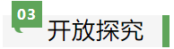
1.有人说，如果没有虎门销烟，鸦片战争就不会爆发，对此你有什么看法？

2.有人说，鸦片战争一声炮响，给中国送来了近代文明；也有人说，鸦片战争给中国人民带来了深重的民族灾难。你的观点是怎样的？结合中国近代史的有关知识予以评析。

3.为什么说鸦片战争是中国近代历史的转折点？

